План проведения тематической недели
«Азбука безопасности»
Понедельник
Конкурс рисунков «правила дорожного движения»
Вторник
Просмотр и обсуждение видеофильма «Азбука безопасности»
Среда
Знакомство со знаками дорожного движения
Четверг
Викторина «Безопасность жизнедеятельности»
Пятница
КВН «Правила безопасного движения, культуры поведения на улице, в транспорте».

КВН
«Правила безопасного движения, культуры поведения на улице, в транспорте».
Цели:
- проверить и закрепить знания правил дорожного движения на улицах и дорогах;
- учить понимать сигналы светофора, жесты регулировщика, дорожные знаки;
- воспитывать навыки выполнения основных правил поведения учащихся на улице, дороге, с целью предупреждения детского дорожно-транспортного травматизма.
- расширить знания учащихся по безопасности движения, развивать речь, мышление, уважение к участникам дорожного движения.
- воспитывать интерес и уважение к общему закону

Ведущий:
Дорогие ребята, сегодня мы проводим КВН по правилам дорожного движения «Правила безопасного движения, культуры поведения на улице, в транспорте».
Ведущий:
В давние времена, когда не было машин, по улицам ездили и ходили, как кому вздумается. А современные улицы городов заполнены грузовыми и легковыми автомобилями, автобусами, троллейбусами, трамваями. Беспорядок на улицах сделал бы нашу жизнь трудной и опасной: машины постоянно создавали бы заторы, наезжали на пешеходов, сталкивались бы друг с другом. Не доставлялись бы вовремя товары в магазины, письма и газеты в наши дома. Врачи не поспевали бы к больным, взрослые – на работу, дети – в школу…
Чтобы беспорядка не было, ГИБДД составила правила дорожного движения – законы для улиц и дорог.
С каждым днем на наших дорогах появляется все больше и больше автомобилей. Высокие скорости и интенсивность движения требуют от водителей и пешеходов быть очень внимательными.
Дисциплина, осторожность и соблюдение правил дорожного движения водителями и пешеходами – основа безопасного движения на улице.
Послушайте немного об истории правил дорожного движения.
В России правила дорожного движения на лошадях были введены Петром I 03.01.1683 года. Указ звучал так: “Великим государем ведомо учинилось, что многие учли ездить в санях на вожжах с бичами большими и едучи по улице небрежно людей побивают, то впредь с сего времени в санях на вожжах не ездить”.
Первый светофор был изобретен в 1868 году в Лондоне. Это был газовый фонарь с двумя фильтрами: зеленым и красным. Цвета менялись с помощью ручного привода, которым управлял полицейский.
Первый сигнальный светофор появился в США в 1919 году.
В школе вы – ученики,
А в театре – зрители,
А в музее, в зоопарке –
Все мы посетители.
А коль на улицу ты вышел,
Знай, приятель, наперед:
Всех названий стал ты выше,
Стал ты сразу…
Дети: ПЕШЕХОД
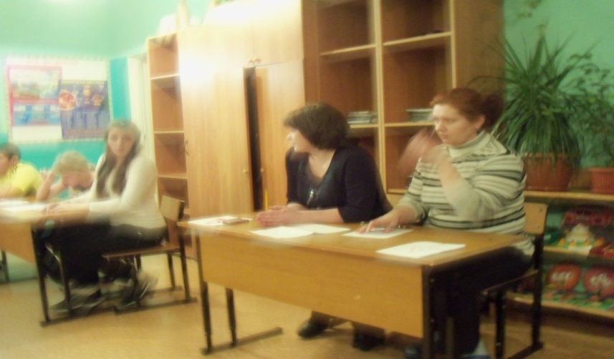
Пешеход, шофер, пассажир — люди, от поведения которых зависит порядок на дорогах. Каждый из них имеет свои правила. Любой человек может быть и пешеходом, и водителем, и пассажиром, поэтому правила дорожного движения должны изучать и знать как взрослые люди, так и дети.
Изучать и знать Правила движения необходимо для того, чтобы не подвергать свою жизнь опасности и не мешать движению транспорта. Сегодня вам нужно быть очень внимательными. Сегодня мы посмотрим, что вы знаете о правилах поведения на дороге, как вы умеете пользоваться дорожными знаками, сигналами светофора. Итак, начинаем КВН. (Звучит фонограмма “Мы начинаем КВН”, команды выходят на Сцену.)
Ведущий представляет жюри.
Приветствие команд:
1 команда
“Пешеход”
Пешеход! Пешеход!
Помни ты про переход!
Подземный, наземный,
Похожий на зебру.
Знай, что только переход
От машин тебя спасет.

2 команда
“Дорожные Знаки”
Мы – дорожные знаки -
Ограждаем проезжую часть
Полезное дело мы делаем:
Не даем пешеходам пропасть.
Ведущий:
На улицах и дорогах нельзя обойтись без Дорожных Знаков. Дорожные Знаки – это правила, как в русском языке есть же правила, которые помогают написать слова. В математике – формулы, по которым решаются задачи и примеры. На дорогах есть свои правила.
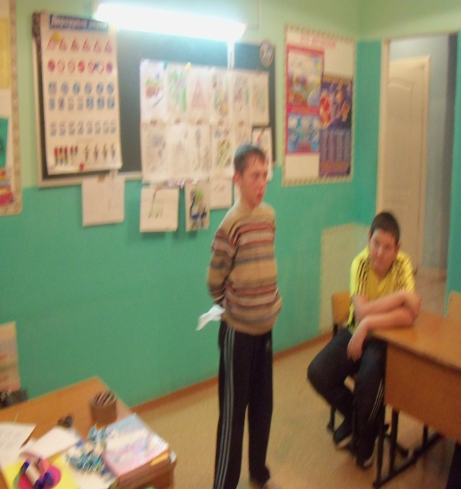
На дороге множество правил:
Кто где едет, куда как идти.
Их придумали, чтобы аварий
Не случилось с тобой в пути.
Везде и всюду правила -
Их надо знать всегда.
По городу, по улице
Не ходят просто так,
Когда не знаешь правила,
Легко попасть впросак.
Все время будь внимательным
И помни наперед:
Свои имеют правила
Шофер и пешеход.
Помни правила движенья,
Как таблицу умноженья.
И знай их назубок!

Конкурс “Разминка”
Командам задают вопросы. За каждый правильный ответ команда получает 1 балл.
Команда “Пешеход”
- Когда надо начинать переход улицы, если на перекрестке есть светофор?
- Кому дает команды пешеходный светофор?
- Для чего предназначен “островок безопасности”?
- Где находится “островок безопасности”?
Команда “Дорожные Знаки”
- Где пешеходы должны ходить, находясь на улице?
- Где должны ходить пешеходы, если нет тротуара?
- Почему по тротуару надо идти по правой стороне?
- Сколько сигналов у светофора?
Конкурс “Дорожные знаки”
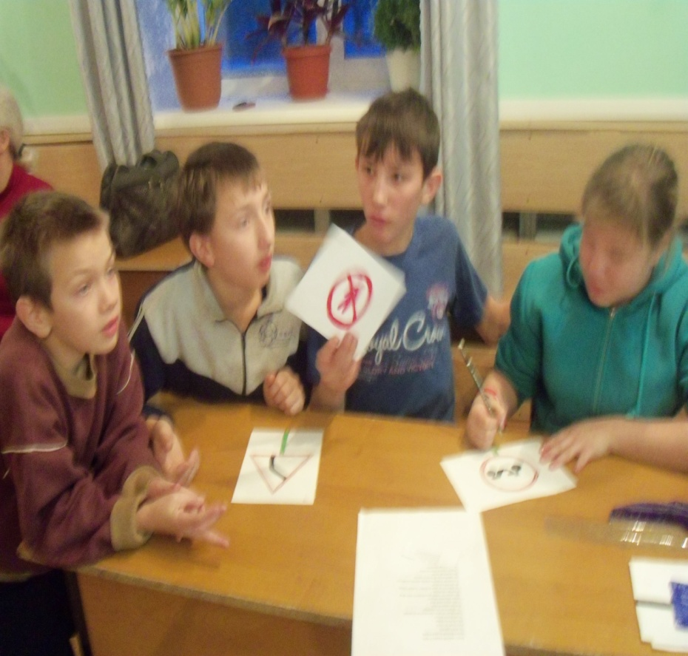
Вниманию детей предоставляется дорожный знак необходимо назвать знак и объяснить, что он означает.
Много есть различных знаков-
Эти знаки нужно знать,
Чтобы правил на дороге
Никогда не нарушать.

1. Знак “Дети”:
Я хочу спросить про знак.
Нарисован знак вот так:
В треугольнике ребята
Со всех ног бегут куда - то.

2. Знак “Движение пешеходов запрещено”:
Если ты поставил ногу
На проезжую дорогу,
Обрати внимание, друг:
Знак дорожный – красный круг,
Человек, идущий в черном,
Красной черточкой зачеркнут.
И дорога вроде, но
Здесь ходить запрещено

3. Знак “Велосипедная дорожка”:
Шли из школы мы домой,
Видим – знак над мостовой.
Круг, внутри – велосипед,
Ничего другого нет.

4 Знак “Пешеходный переход”:
Пешеход, пешеход!
Помни ты про переход!
Он наземный,
Похожий на зебру.
Знай, что только переход
От машин тебя спасет.

5 Знак “Остановка автобуса”:
Ожидаешь ты посадки
На отведенной площадке.
Не нужна тебе сноровка,
Это место – (остановка.)

6 Знак “Переезд со шлагбаумом”:
Машины мчат во весь опор,
И вдруг навстречу знак.
Изображен на нем забор.
Шоссе закрыто на запор?
Конкурс “Догонялки”.
Ведущий задает командам вопросы (вопросы читаются быстро), кто быстрее ответит.
- Проезжая часть дороги с твердым покрытием. (Шоссе)
- Человек, едущий на транспорте. (Пассажир)
- Человек, совершающий движение пешком. (Пешеход)
- Он бывает запрещающий, разрешающий, информационный. (Знак)
- Место ожидания автобуса. (Остановка)
- Транспорт, работающий от электричества. (Троллейбус, трамвай)
- Номер телефона скорой помощи. (03)
- Место, где на время оставляют свой транспорт. (Стоянка)
- Многоместный автомобиль для перевозки пассажиров. (Автобус)
- Как называется место пересечения дорог? (Перекрёсток)
- По какой стороне тротуара должны идти пешеходы? (По правой)
- Сколько колес у легкового автомобиля? (Четыре)
- Что означает красный сигнал светофора? (Стоп. Движение запрещено)
- Безбилетный пассажир? (Заяц)
- Для кого предназначен тротуар? (Для пешеходов)
- Дорога для трамвая? (Рельсы)
- Что означает зеленый сигнал светофора? (Движение разрешено)
- Место посадки и высадки пассажиров? (Остановка)
Конкурс “А ну – ка, эрудит!”
Необходимо рассказать, какие правила поведения в общественном транспорте должен знать каждый пассажир. (Какая команда больше правил назовет.)
Автобус нужно ожидать только на автобусной площадке.
Ждёшь на остановке - стой и не крутись!
А задел кого-то – сразу извинись!
Посадка только при полной остановке транспорта.
Сначала выходящих надо пропустить,
А потом спокойно внутрь заходить.
Не спеши сразу сесть, помни, что кроме тебя есть старики, женщины с маленькими детьми, инвалиды.
Всем пожилым помогать постарайтесь ,
И доброту проявлять не стесняйтесь.
Нельзя шуметь, громко разговаривать, мусорить.
Нельзя ставить на сиденья грязные вещи и садиться на сиденье с ногами.
В транспорте нельзя провозить незачехлённые лыжи и коньки.
Транспорт береги, мой друг,
Не царапай всё вокруг.
Береги его салон - Пусть прослужит долго он!
Войдя в транспорт, не вставай у дверей, не прислоняйся к дверям.
В транспорт вы зашли, друзья,
Но в дверях стоять нельзя.
Там вы будете мешать,
Всем проблему создавать.
Не высовываться из окон.
Нельзя отвлекать водителя ненужными разговорами.
Ведущий:
Ребята, вы, наверное, немного устали я предлагаю вам немного отдохнуть и сыграть в игру:
“Это я, это я – это все мои друзья”
- Кто из вас идет вперед только там, где переход? (это я, ...)
- Знает кто, что свет зеленый означает: путь открыт? (это я, ...)
- Кто из вас в вагоне тесном уступил старушке место? (это я, ...)
- Кто из вас, идя, домой, держит путь по мостовой? (молчат)
- Кто из вас идет вперед только там, где переход? (это я, ...)
- Кто бежит вперед так скоро, что не видит светофора? (молчат)
- Знает кто, что красный свет – это значит – хода нет? (это я, это я, это все мои друзья).
Ведущий:
Молодцы! Следующий наш конкурс
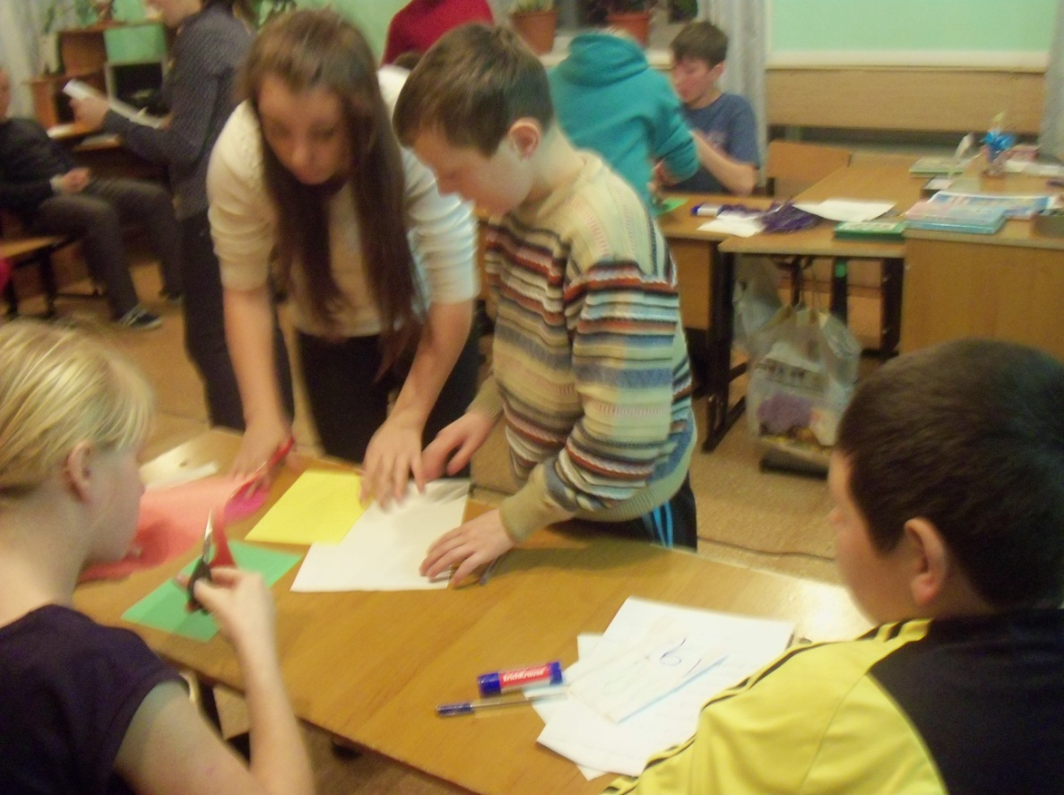
Конкурс «Ребусы»
Ребус – это слово, зашифрованное с помощью значков, рисунков, цифр.

Ведущий:
Пока команды выполняют задание, давайте поотгадываем загадки с болельщиками.
Отгадки говорить дружно вместе хором. (болельщики отгадывают загадки)
- Странная зебра: не ест и не пьет,
Но без питья и еды не умрет

- Эй, не стойте на дороге!
Мчит машина по тревоге.
А зачем ей так спешить? Как зачем?
Пожар тушить!

- По асфальту едет дом,
И народу много в нем,
А под крышей дома-вожжи,
Ехать он без них не может.

- Что за чудо синий дом!
Ребятишек много в нем!
Ноги, обувь из резины

- Сам не едет, не идет.
Не поддержишь упадет,
А педали пустишь в ход
Он помчит тебя вперед
Конкурс капитанов “Автомобиль”
К обычному стулу прикреплен ремень безопасности. По команде-«ты пассажир» один из участников занимает место пассажира. Он должен сразу отыскать ремень безопасности и застегнуть его. Учитывается правильность поведения и быстрота выполнения.
По обе стороны машины находятся два слова: дорога, тротуар. По команде «ты выходишь из машины» участник должен отстегнуть и выйти со стороны слова «тротуар»
Команды исполняют песенку:
«Если с мамой вышел в путь «
Если с мамой вышел в путь
Если с мамой вышел в путь
То легка дорога
Ну а если ты один
Ну а если ты один
То вопросов много
Светофор на пути перекресток впереди
Ты правильно их перейди
Быстро зебра бежит
У нее серьезный вид
Сюда спешите говорит
Ну а если ты пошел рассердился светофор
И мигает красным
Ты обратно не иди островок скорей найди
Он же безопасный
Ты постой оглянись утром солнцу улыбнись
Да здравствует большая жизнь
Вот зеленый опять
Значит можно всем шагать
И не куда не опаздать
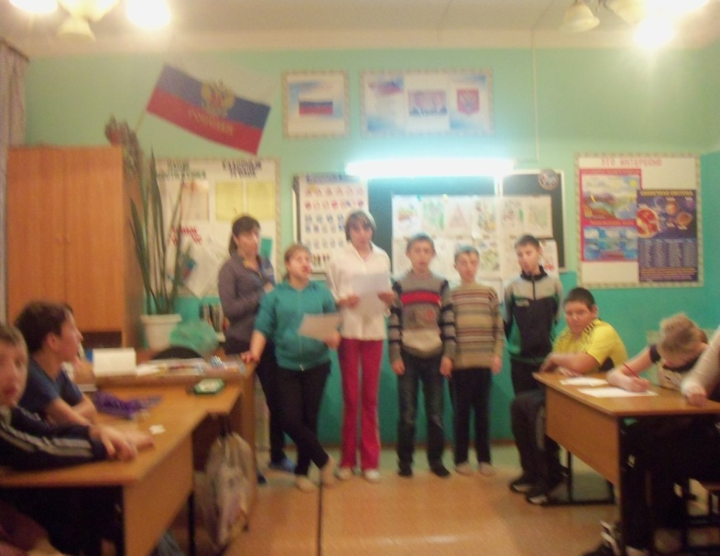
Ведущий:
Светофор – большой помощник,
Лучший друг для всех в пути.
Он всегда предупреждает
Цветом, можно ли идти.
Красный цвет- опасность рядом!
Стой! Не двигайся и жди,
Никогда под красным взглядом
На дорогу не иди!
Жёлтый светит к переменам,
Говорит: «Постой сейчас,
Загорится очень скоро
Светофора новый глаз»
Перейти дорогу можно
Лишь когда зелёный свет
Загорится, объясняя:
«Всё, иди! Машин тут нет!»
Ведущий: Ребята, давайте решим дорожные задачи и объясним, как надо вести себя на дорогах.
(Дети 2 мин обсуждают в группах. Проверка.)
Задача 1.
Два мальчика и три девочки вышли из школы. Когда они подошли к пешеходному переходу, зеленый сигнал уже начал мигать. Мальчики побежали через дорогу бегом, а девочки остались дожидаться следующего сигнала.
Сколько ребят правильно перешли дорогу?
Задача 2.
Семеро ребят играли в мяч на проезжей части дороги. Двое ушли домой. Остальные остались играть на дороге.
Сколько ребят поступили правильно?
Ведущий:
Пока команды выполняют задание, давайте поотгадываем загадки с болельщиками. Отгадки говорить дружно вместе хором. (болельщики отгадывают загадки).

Там где строят новый дом,
ходит воин со щитом,
где пройдет он, станет гладко,
будет равная площадка. (бульдозер)
Чудо-дворник перед нами
Загребущими руками
За одну минуту сгрёб
Преогромнейший сугроб. (снегоочистительная машина)

Вот утюг, так утюг!
Ах, какой огромный!
Он прошел – дорога вдруг
Стала гладкой, ровной. (каток)
Держусь я только на ходу,
А если встану – упаду. (велосипед)

Длинной шеей поверчу –
Груз тяжелый подхвачу.
Где прикажут – положу,
Человеку я служу. (подъемный кран)

Тянется нитка, среди нив петляя,
Лесом, перелесками
Без конца и края.
Ни её порвать,
Ни в клубок смотать. (дорога)

Ведущий:
Если случается дорожно-транспортное происшествие, или человеку стало плохо, мы должны уметь оказать первую медицинскую помощь
Конкурс “Скорая помощь”
-Что нужно делать при переломе?
-Виды ран и способы их обработки?

У каждой команды карточка с вопросом, вы должны на них ответить
Игра «Светофор»
В руках ведущего кружки красного, желтого и зеленого цвета.Дети встают в круг, ведущий в центр.Если ведущий показывает зеленый кружок, то все должны начинать ходьбу на месте, Если желтый поставить руки на пояс, если красный просто стоять на мессте
Ведущий:
А теперь, ребята, как я уже говорила в начале игры, я хочу проверить, как вы знаете правила дорожного движения.

Викторина
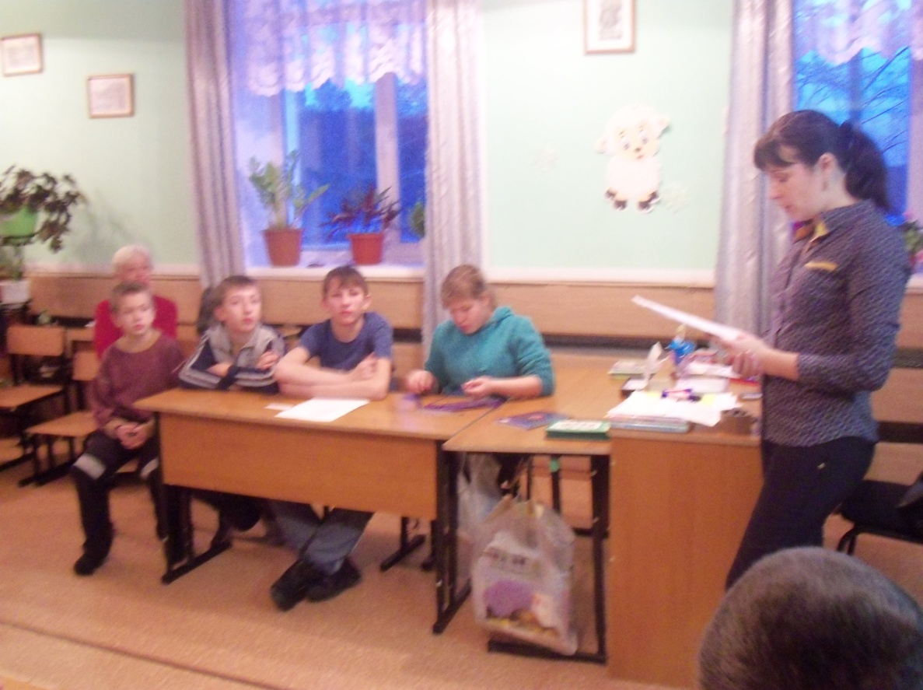
- Какие сигналы светофора вы знаете?

- Где должны ходить пешеходы?

- Где должны ездить автомашины?

- Как обозначается пешеходный переход?

- Можно ли играть на улице.Почему?

- Можно ли переходить улицу при желтом сигнале светофора?

- Как нужно переходить улицу, если нет светофора?

- Для чего служат дорожные знаки?

- Где можно кататься на велосипедах?

- Когда надо начинать переход улицы?

(Жюри подводит итоги конкурсов)
Ведущий:
Чтоб жить, не зная огорченья,
Чтоб бегать, плавать и летать,
Ты должен правила движенья
Всегда и всюду соблюдать.
Во всех странах мира дети стараются никогда не нарушать Правила дорожного движения, потому что правильное поведение на дорогах - показатель культуры человека. КВН закончился. Я хочу вам всем пожелать здоровья, и чтобы вы всегда, в любую погоду, в разное время суток, во все времена года соблюдали правила дорожного движения, не подвергали свою жизнь и окружающих людей опасности. Желаю всем безопасных дорог. Будьте воспитаны. Спасибо! До новых встреч!

Загадки болельщикам:
Там где строят новый дом,
ходит воин со щитом,
где пройдет он, станет гладко,
будет равная площадка. (бульдозер)
Чудо-дворник перед нами
Загребущими руками
За одну минуту сгрёб
Преогромнейший сугроб. (снегоочистительная машина)
Вот утюг, так утюг!
Ах, какой огромный!
Он прошел – дорога вдруг
Стала гладкой, ровной. (каток)
Держусь я только на ходу,
А если встану – упаду. (велосипед)
Длинной шеей поверчу –
Груз тяжелый подхвачу.
Где прикажут – положу,
Человеку я служу. (подъемный кран)
Тянется нитка, среди нив петляя,
Лесом, перелесками
Без конца и края.
Ни её порвать,
Ни в клубок смотать. (дорога)
Загадки.
1. Тихо ехать нас обяжет,
Поворот вблизи покажет
И напомнит, что и как,
Вам в пути…(Дорожный знак).
2. Что за “зебра” на дороге?
Все стоят, разинув рот.
Ждут, когда мигнет зеленый,
Значит это…(Переход).
3. Встало с краю улицы в длинном сапоге
Чучело трехглазое на одной ноге.
Где машины движутся,
Где сошлись пути,
Помогает людям дорогу перейти. (Светофор)
4. Дом на рельсах тут как тут,
Всех умчит он в пять минут.
Ты садись и не зевай,
Отправляется…(Трамвай).
5. Пьет бензин, как молоко,
Может бегать далеко.
Возит грузы и людей,
Ты знаком, конечно, с ней.
Обувь носит из резины, называется…(Машина)
6. В снег и в дождь, в грозу и в бурю
Я на улице дежурю.
Мчатся тысячи машин.
Я проезд им разрешаю.
Если руку подниму, нет проезда никому. (Регулировщик)

